Лекция 3. Структурные схемы радиорелейных станций
3.1. Состав оборудования
3.2. Промежуточные радиорелейные станции аналоговых РРЛ
3.3. Узловые и оконечные радиорелейные станции аналоговых РРЛ

3.1. Состав оборудования
Аппаратуру любой современной радиорелейной системы для магистральной РРЛ подразделяют на следующие группы: 1) антенна и АФТ, 2) приемопередающая СВЧ аппаратура, 3) модемы, 4) вспомогательное оборудование.
Приемопередающую СВЧ аппаратуру часто выполняют конструктивно в виде отдельных СВЧ стоек: стойки приемников и стойки передатчиков. В каждой стойке размещают несколько таких устройств для организации многоствольной РРЛ. Существуют и другие конструктивные решения, например, объединение СВЧ приемника и СВЧ передатчика в одной стойке или установка их на вертикальных стативах.
В состав стойки модема входит несколько модуляторов и демодуляторов, устройства их резервирования, оконечные устройства ТФ и ТВ стволов.
Вспомогательное оборудование в свою очередь содержит аппаратуру резервирования, служебной связи, телеобслуживания, гарантированного электропитания, осушки АФТ.
Важно отметить, что в таких радиорелейных системах модулятор конструктивно отделен от СВЧ передатчика (демодулятор - от СВЧ приемника), а между собой они соединены по ПЧ. Соединение между приемником СВЧ и передатчиком СВЧ на ПРС также выполнено по ПЧ. Такое конструктивное решение позволяет комплектовать все станции одной магистральной РРЛ типовыми СВЧ стойками.
Принятое подразделение аппаратуры РРЛ на группы оказалось также удобным при создании комплекса унифицированных радиорелейных систем. Такой комплекс, как правило, содержит набор аппаратуры, позволяющий построить ряд РРЛ, работающих в нескольких диапазонах частот, причем для всех систем одинакова так называемая унифицированная аппаратура: модемы и вспомогательное оборудование. Для каждого рабочего диапазона разработана своя приемопередающая СВЧ аппаратура, а антенны и АФТ имеют свои особенности. Примером является отечественный комплекс унифицированных радиорелейных систем (КУРС), позволяющий организовать РРЛ в диапазонах 2, 4, 6, 8 ГГц. Переход от разработки и эксплуатации отдельных радиорелейных систем к комплексу унифицированных радиорелейных систем имеет ряд существенных достоинств. К ним относятся снижение издержек производства и стоимости хранения аппаратуры за счет унификации узлов, улучшение обслуживания и др.
Состав оборудования АРРС, предназначенных для работы в зоновой сети, может быть таким же, как и для магистральных РРЛ. Так, например, скомплектованы системы КУРС-2 и КУРС-8.
В связи с ростом темпов телефонизации в стране уделяется все больше внимания созданию специальных АРРС и ЦРРС для внутризоновых и местных телефонных РРЛ. На таких РРЛ, в отличие от магистральных, организуют сравнительно небольшое число каналов. Однако здесь должно быть предусмотрено выделение и введение ТФ каналов на каждой РРС. Кроме того, очень важно, чтобы аппаратура имела малую потребляемую мощность, была дешевой и простой в обслуживании. Поэтому в таких системах обычно приемник и демодулятор, а также передатчик СВЧ и модулятор не разделяют конструктивно, и часто эти устройства объединяют в одном корпусе. Обычно такие РРЛ бывают одно- и двухствольными, без резервных стволов. На зоновых сетях кроме АРРС с ЧМ широко используют ЦРРС. Аппаратура ЦРРС имеет малые габариты, и часто приемопередающее оборудование вместе с модулятором и демодулятором размещают в корпусе, который крепят к антенной опоре рядом с антенной.

3.2. Промежуточные РРС аналоговых РРЛ
В соответствии со схемой преобразования сигнала различают следующие схемы ПРС: гетеродинного типа, с однократным преобразованием частоты, с демодуляцией сигнала.
На магистральных РРЛ с ЧМ, как правило, применяют схемы гетеродинного типа, поскольку они обладают эксплуатационной гибкостью, что позволяет комплектовать ПРС, ОРС и УРС типовыми приемниками СВЧ и передатчиками СВЧ и организовывать универсальные ВЧ стволы. Как правило, на таких РРЛ применяют ЧМ. Две другие схемы ПРС нашли применение на внутризоновых и местных РРЛ. Промежуточные РРС гетеродинного типа выполняют по схемам с отдельными гетеродинными трактами (ГТ) или с общим ГТ.
Структурная схема ПРС гетеродинного типа с отдельными гетеродинными трактами.Рассмотрим по рис. 3.1 прохождение сигнала одного ствола со средней частотой f1. Этот сигнал выделяют РФ Z1 и ПФ Z2. С выхода ПФ сигнал поступает на смеситель приемника UZ1, в котором частота f1 понижается до промежуточной fПР. Затем модулированные колебания ПЧ усиливаются в УПЧ А1 и поступают на выход Пр в т. а. Между СВЧ приемником и СВЧ передатчиком устанавливают перемычку ab. Сигнал, поступающий на вход П в т. b, усиливается в МУПЧ - мощном УПЧ А2 до уровня, необходимого для нормальной работы смесителя передатчика UZ2. В UZ2 колебания ПЧ преобразуются в колебания СВЧ, среди которых есть и колебания со средней частотой f2. На вторые входы смесителей поступают немодулированные СВЧ колебания от независимых гетеродинных трактов приемника G1 и передатчика G2 с частотами f01 и f02 соответственно. Поскольку на выходе смесителя получается богатый спектр колебаний, то там необходимо устанавливать ПФ, выделяющий рабочую полосу частот. Поэтому на выходе UZ2 установлен фильтр боковой полосы (ФБП) Z3. В приемнике СВЧ аналогичную функцию выполняет фильтр сосредоточенной селекции УПЧ.
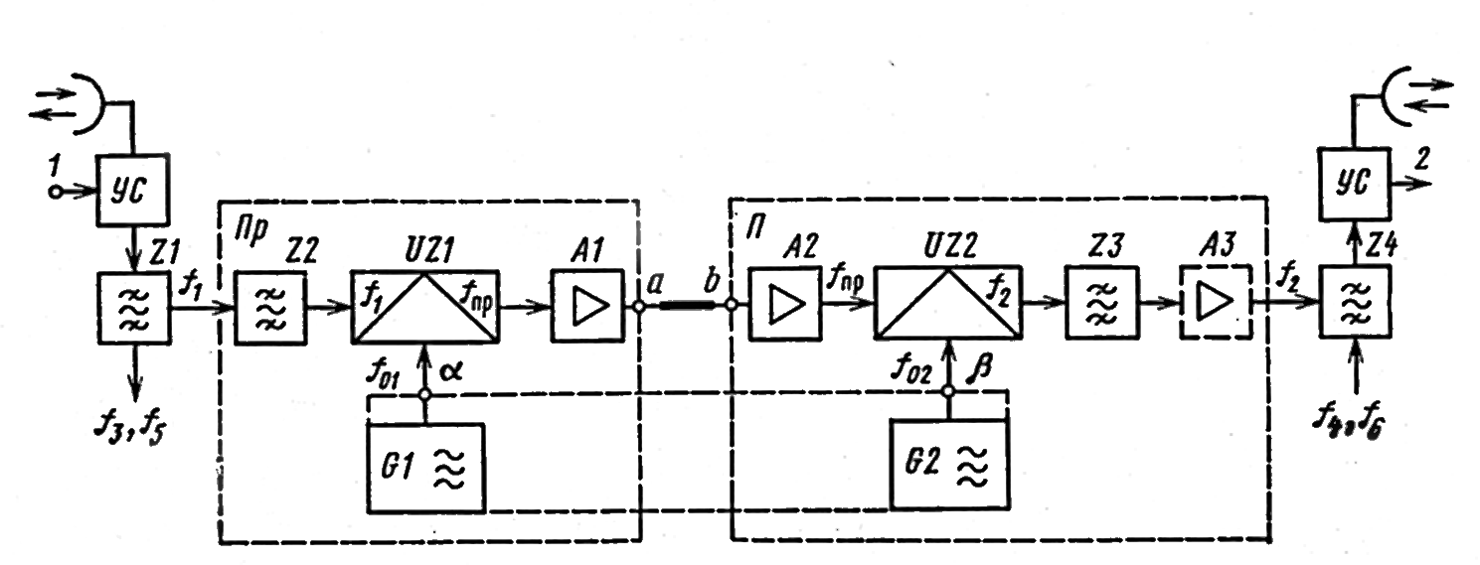
Рисунок 3.1. Структурная схема ПРС с усилением по ПЧ и отдельными гетеродинами
На выходе UZ2 будут колебания, частоты которых отвечают условию
(3.1)
где m и n — целые числа.
Фильтр боковой полосы пропускает колебания со средней частотой
(3.2 а)
или
(3.2 б)
и полосой, определяемой шириной спектра модулированного сигнала ПЧ.
Знак в формуле (3.2) определяется типом станции и расстановкой частот приема, передачи и гетеродинных трактов. Возможны четыре варианта расстановки частот (рис. 3.2), где также указан выбор знака в (3.2).
Усилитель мощности (УМ) A3 усиливает сигнал СВЧ, выделенный ФБП, обеспечивая номинальную выходную мощность. Если ее значение не превышает нескольких сотен милливатт, то УМ обычно не устанавливают.
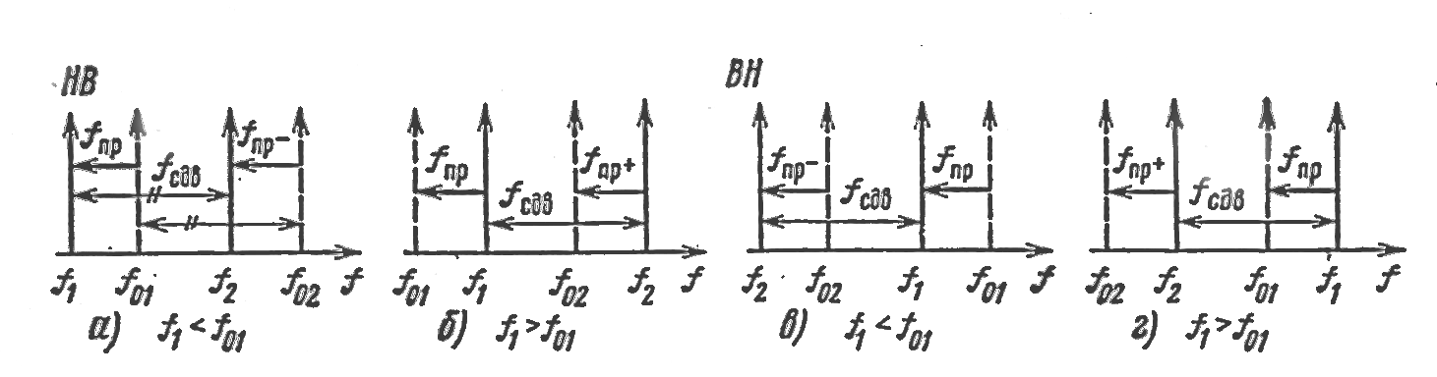
Рисунок 3.2. Варианты расстановки частот для РРС типа НВ при f1<f01 (а), f1>f01 (б), для РРС типа ВН при f1<f01 (в) f1>f01 (г)
Найдем нестабильность частоты, вносимую ПРС. Для определенности будем рассматривать ПРС с расстановкой частот, приведенной на рис. 3.2,а, для которой
f2=f02-fПР=f02-(f01-f1)
Поскольку G1 и G2 независимы, отклонение частоты на выходе ПРС от номинального значения
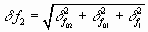
где - абсолютная нестабильность частоты входного сигнала; и - абсолютные нестабильности частот на выходах G1 и G2.
Вследствие того, что частоты f02 и f01 одного порядка и ГТ выполняют по аналогичным схемам, можно считать =. Тогда при =0 определяем нестабильность частоты выходного сигнала, вносимую одной ПРС:
(3.3)
Значение не должно превышать допустимого, определяемого по рекомендациям МККР.
Структурная схема ПРС с общим гетеродинным трактом. В такой схеме вместо G1 и G2 к точкам a и b на рис. 3.1 подключают ГТ приемопередатчика (рис. 3.3). В его составе - G2, генератор сдвига G3, смеситель сдвига UZ и фильтр узкополосный полосовой (ФУП) Z. Генератор G3 дает колебания с частотой сдвига fСДВ. Из спектра колебаний, возникающих на выходе смесителя сдвига, ФУП выделяет колебания частотой f01=f02-fСДВна станциях типа НВ и частотой f01=f02+fСДВ на станциях типа ВН.
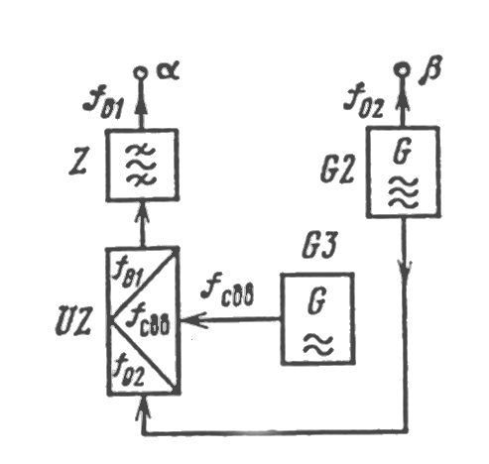
Рисунок 3.3. Структурная схема гетеродинного тракта приёмопередатчика
В соответствии с преобразованиями частоты в схеме на выходе ПРС с расстановкой частот, приведенной на рис. 3.2,а, получается частота колебаний
f2=f02-fПР=f02-(f01-f1)=f02-[(f02-fСДВ)-f1]=f1+fСДВ.
Отклонение частоты на выходе ПРС от номинального значения 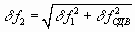 и нестабильность частоты выходного сигнала, вносимая одной ПРС,
(3.4)
Нестабильность частоты G2 компенсируется в схеме и не влияет на стабильность частоты выходного сигнала ПРС. Однако она будет влиять на стабильность сигнала ПЧ на выходе приемника СВЧ и приводить к искажениям сигнала. С учетом этого фактора допустимая нестабильность частоты G2 в схеме рис. 3.3 ограничена. Ее значение примерно на порядок ниже, чем в схеме рис. 3.1.
Сопоставление схем по требуемой стабильности генераторов. Полагая, что задано допустимое значение отклонения частоты на выходе ПРС из (3.3) и (3.4) определяем допустимые значения нестабильности частот G2 и генератора сдвига . Или можно считать . Генератор сдвига с требуемой допустимой нестабильностью частоты выполнить значительно проще, чем генератор СВЧ колебаний, так как частота первого на порядок ниже. Поэтому схема с генератором сдвига находила широкое применение в радиорелейных системах первого поколения, в которых для получения СВЧ колебаний использовали клистронные генераторы. В такой схеме Пр и П связаны общим гетеродинным трактом и превращаются в один приемопередатчик.
С появлением варакторов СВЧ колебания стали получать путем умножения частоты задающего кварцевого генератора. Хотя ГТ, построенный на этой основе, и представляет собой сложное устройство, однако он обеспечивает требуемую высокую стабильность выходной частоты и выполняется полностью на полупроводниковых приборах. Поэтому схема с отдельными генераторами находит самое широкое применение в аппаратуре второго и третьего поколений. Эта схема удобна в эксплуатации, так как обеспечивает автономность работы приемника и передатчика.

3.3. Узловые и оконечные РРС аналоговых РРЛ
Структурные схемы станций. Как уже отмечалось, на всех РРС магистральных РРЛ устанавливают типовую приемопередающую СВЧ аппаратуру. Выполняют УРС по схеме рис. 3.1, в которой снимают перемычку между СВЧ приемником и передатчиком (ab). Вместо нее в ТФ стволе через аппаратуру резервирования подключают модем. В ТВ стволе обычно имеет место переприем и разветвление сигналов по ПЧ (см. рис. 1.2).
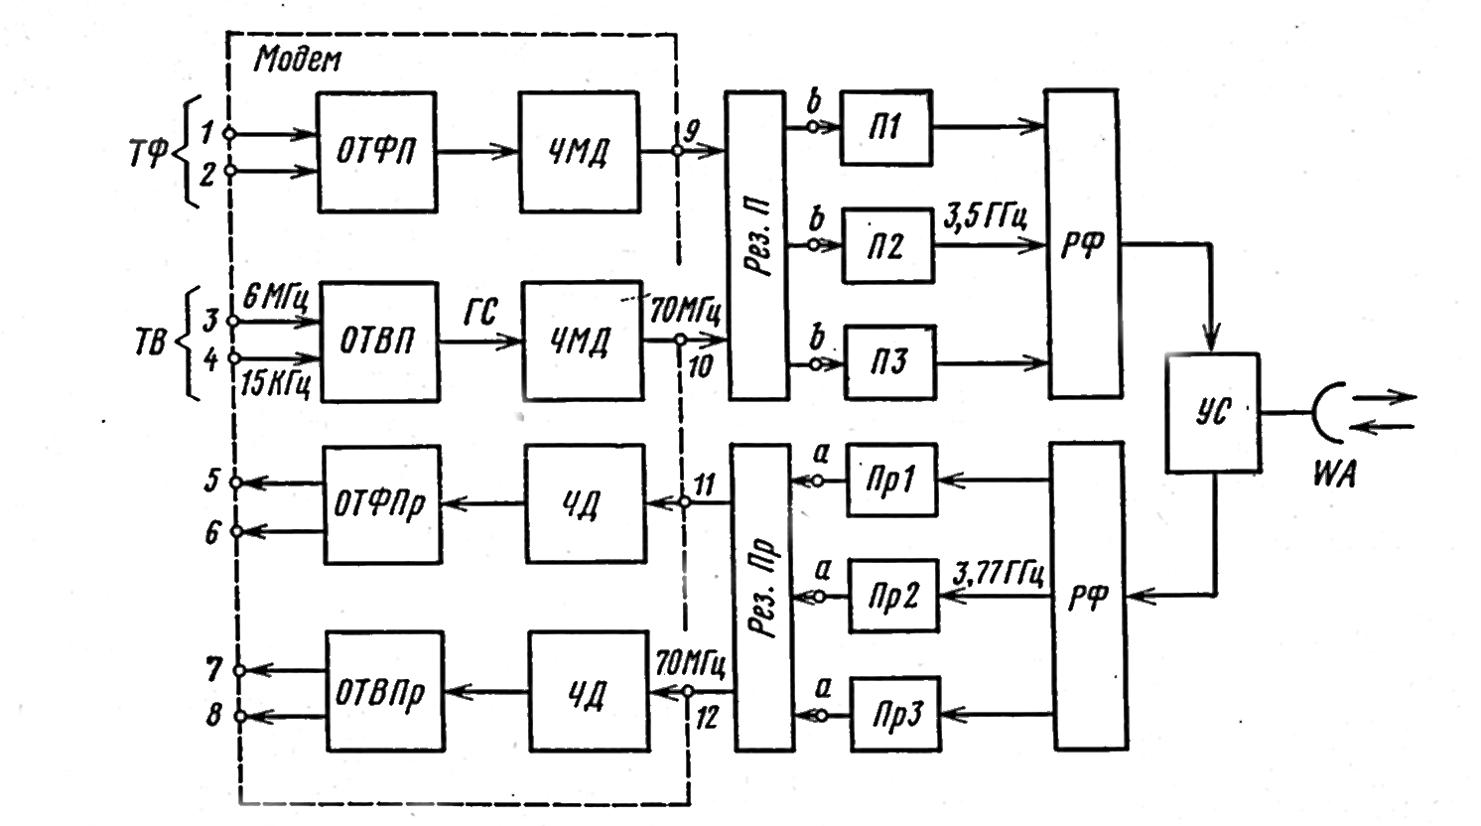
Рисунок 3.4. Структурная схема трёхствольной ОРС с поучастковым резервированием
На ОРС (рис. 3.4) для приема и передачи сигналов в разных направлениях связи служит общая антенна WA. Приемники СВЧ (Пр1, ...,ПрЗ) и передатчики СВЧ (П1, ..., ПЗ) построены по тем же структурным схемам, что и на рис. 3.1, К точкам а и b (ср. с рис. 3.1) через аппаратуру резервирования подключен модем. В ТФ стволе работают Пр1 и П1, в ТВ стволе - Пр2 и П2, в резервном - ПрЗ и ПЗ. Модем имеет входы (11,12)и гарантированные выходы (9, 10)- по ПЧ, а также входы для сигналов МТС (1), служебной связи (СС) (2), ПТВС (3) и СЗС (4) и соответствующие выходы 5, 6, 7, 8 для этих сигналов. В составе модема показаны оконечные устройства ТФ ствола: приемное ОТФПр и передающее ОТФП, оконечные устройства ТВ ствола: приемное ОТВПр и передающее ОТВП, ЧМД и ЧД.
Оконечные устройства передающие служат для формирования ГС ствола из сигналов, поступающих на его входы по СЛ, а также для согласования входов 1, 2, 3, 4 модема с СЛ. Оконечные устройства приемные разделяют ГС ствола на составляющие сигналы и согласуют выходы 5, 6, 7, 8 модема с СЛ. На выходе ЧМД получают колебания ПЧ, модулированные по частоте ГС ствола. На рис. 3.4 для ТВ ствола указаны верхние частоты первичных электрических сигналов и средние частоты ЧМ сигнала в разных точках схемы ОРС магистральной РРЛ, работающей в диапазоне 4 ГГц. На приеме ЧД демодулирует сигнал ПЧ, поступающий на его вход.
В ТФ и ТВ стволах используют одинаковые ЧМД, а также ЧД. Таким образом, в схеме ОРС для различных стволов оказываются разными только оконечные устройства. На ОРС и УРС устанавливают одинаковые модемы.
Вопросы для самоконтроля
Назовите состав оборудования радиорелейных систем различного назначения.
Назовите типы схем ПРС. Поясните назначение элементов ПРС.
Поясните, в чём отличие схемы УРС(ОРС) от схемы ПРС.

